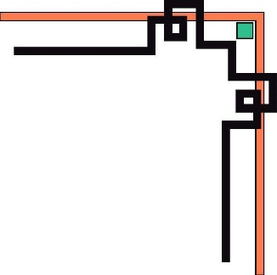


BỘ GIÁO DỤC VÀ ĐÀO TẠO
TRƯỜNG ĐẠI HỌC VINH

TIỂU LUẬN CUỐI KỲ
HỌC PHẦN CTXH VỚI NGƯỜI KHUYẾT TẬT
THỰC TRẠNG ĐỜI SỐNG CỦA NGƯỜI KHUYẾT TẬT TẠI HUYỆN TƯƠNG DƯƠNG TỈNH NGHỆ AN

Họ và tên SV: Vi Thị Mỹ Thoa
Mã SV: 215776010110006
Lớp: 62B_Công tác xã hội
GVHD: ThS. Phạm Thị Oanh

NGHỆ AN, 2024

BỘ GIÁO DỤC VÀ ĐÀO TẠO
TRƯỜNG ĐẠI HỌC VINH

TIỂU LUẬN CUỐI KỲ
HỌC PHẦN CTXH VỚI NGƯỜI KHUYẾT TẬT
THỰC TRẠNG ĐỜI SỐNG CỦA NGƯỜI KHUYẾT TẬT TẠI HUYỆN TƯƠNG DƯƠNG TỈNH NGHỆ AN

Họ và tên SV: Vi Thị Mỹ Thoa
Mã SV: 215776010110006
Lớp: 62B_Công tác xã hội
GVHD: ThS. Phạm Thị Oanh

NGHỆ AN, 2024

MỤC LỤC
LỜI CẢM ƠN 2
I. Thực trạng đời sống của người khuyết tật tại 3
1. Hoàn cảnh kinh tế 3
2. Thực trạng đời sống và điều kiện sinh hoạt 3
3. Đời sống tinh thần 4
4. Vấn đề và thách thức 4
5. Ảnh hưởng đến cá nhân, gia đình và cộng đồng 5
5.1 Đối với cá nhân 5
5.2. Đối với gia đình 5
5.3. Đối với cộng đồng 6
II. Tình huống: 6
1. Miêu tả tình huống 6
2. Xác định vấn đề và các vấn đề liên quan 8
2.1. Vấn đề chính 8
2.2. Các vấn đề liên quan 8
2.3. Giải pháp trợ giúp 9
3. Tiến hành đánh giá thân chủ 10
3.1. Đánh giá về cá nhân 10
3.2. Đánh giá về gia đình 11
3.3. Đánh giá môi trường 11
4. Biểu đồ sinh thái 11
5. Biểu đồ bánh 13
6. Biểu đồ môi trường 14
7. Bảng kế hoạch giải quyết vấn đề cho thân chủ 14
8. Các bước triển khai kế hoạch 16
8.1. Kết nối nguồn lực 16
8.2. Thực hiện cải thiện nhà ở 17
8.3. Hỗ trợ tâm lý 18
8.4. Đánh giá và điều chỉnh 18
9. Vai trò và nhiệm vụ của nhân viên xã hội khi trợ giúp thân chủ 19
10. Vai trò của nhân viên xã hội trong quá trình hỗ trợ thân chủ 20
III. KẾT LUẬN 22
TÀI LIỆU THAM KHẢO 24

LỜI CẢM ƠN

Để hoàn thành bài tiểu luận này, em xin được gửi lời cảm ơn chân thành và sâu sắc nhất đến Th.s Phạm Oanh, giảng viên ngành Công tác xã hội, Trường Đại học Vinh. Cô không chỉ là người hướng dẫn tận tâm mà còn là nguồn động viên lớn lao, luôn sẵn lòng chia sẻ kiến thức chuyên môn và kinh nghiệm quý báu để giúp em có thể hoàn thiện bài tiểu luận này. Sự chỉ dẫn, góp ý chi tiết và thái độ làm việc tận tụy của Cô đã giúp em nâng cao tư duy, phát triển khả năng nghiên cứu, đồng thời tạo động lực để em nỗ lực hết mình trong quá trình học tập và thực hiện đề tài.
Bên cạnh đó, em cũng xin gửi lời cảm ơn đến các thầy cô trong Khoa Công tác xã hội, Trường Đại học Vinh, những người đã trang bị cho em nền tảng kiến thức vững chắc, cũng như tạo mọi điều kiện thuận lợi để em có thể hoàn thành bài tiểu luận một cách tốt nhất.
Tuy nhiên, do giới hạn về thời gian, năng lực nghiên cứu còn nhiều hạn chế, nên bài tiểu luận chắc chắn không thể tránh khỏi những thiếu sót. Em rất mong nhận được sự đóng góp ý kiến quý báu từ Thầy cô để bài tiểu luận này có thể hoàn thiện hơn. Những ý kiến đóng góp của quý vị sẽ không chỉ giúp em cải thiện bài làm mà còn là kinh nghiệm quý giá để em hoàn thiện bản thân trong những nghiên cứu sau này. Một lần nữa, em xin chân thành cảm ơn!
Em xin chân thành cảm ơn !
Sinh viên thực hiện
Thoa
Vi Thị Mỹ Thoa

NỘI DUNG
- Thực trạng đời sống của người khuyết tật tại
Huyện Tương Dương, tỉnh Nghệ An, là một huyện miền núi có diện tích lớn nhất tỉnh nhưng đồng thời cũng là một trong những địa phương khó khăn nhất. Với hơn 70% dân số là người dân tộc thiểu số như Thái, Mông, Khơ Mú, đời sống của người dân nói chung và người khuyết tật nói riêng gặp nhiều trở ngại, từ điều kiện kinh tế, giáo dục, đến các yếu tố xã hội. Theo thống kê của Phòng Lao động - Thương binh và Xã hội huyện Tương Dương năm 2024, toàn huyện có khoảng 1.200 người khuyết tật, chiếm gần 2% tổng dân số toàn huyện. Thực trạng này không chỉ xuất phát từ hoàn cảnh kinh tế mà còn gắn liền với cơ sở hạ tầng, giáo dục, y tế, đời sống tinh thần, và nhận thức của cộng đồng.
  - Hoàn cảnh kinh tế
Kinh tế là một trong những yếu tố chính ảnh hưởng trực tiếp đến đời sống của người khuyết tật tại huyện Tương Dương. Theo thống kê năm 2024, có tới 82% hộ gia đình có người khuyết tật thuộc diện hộ nghèo hoặc cận nghèo, cao hơn đáng kể so với mức trung bình toàn huyện là 62%. Với thu nhập chủ yếu đến từ nông nghiệp tự cung tự cấp hoặc lao động phổ thông, những gia đình này thường xuyên gặp khó khăn trong việc đảm bảo các nhu cầu cơ bản như lương thực, thuốc men, và chi phí sinh hoạt hàng ngày.
Mặc dù Nhà nước đã triển khai chính sách trợ cấp xã hội cho người khuyết tật, nhưng mức trợ cấp hiện tại từ 360.000 đồng/tháng đến 540.000 đồng/tháng vẫn rất hạn chế. Con số này chỉ đủ để đáp ứng một phần nhỏ chi phí thuốc men hoặc các vật dụng cần thiết. Đặc biệt, những người khuyết tật nhẹ hoặc không thuộc diện trợ cấp thường rơi vào tình trạng bị bỏ rơi về mặt tài chính, khiến họ phải phụ thuộc hoàn toàn vào gia đình hoặc tự xoay xở trong điều kiện cực kỳ khó khăn.
Ngoài ra, khả năng tham gia lao động của người khuyết tật cũng rất hạn chế. Chỉ khoảng 18% người khuyết tật trong độ tuổi lao động có việc làm, chủ yếu là các công việc giản đơn như làm nương rẫy, chăn nuôi nhỏ lẻ hoặc bán hàng rong. Tuy nhiên, với địa hình miền núi và điều kiện giao thông không thuận lợi, việc vận chuyển sản phẩm hoặc tiếp cận các chợ trung tâm cũng gặp nhiều khó khăn. Điều này khiến nguồn thu nhập vốn đã ít ỏi lại càng bấp bênh hơn.
  - Thực trạng đời sống và điều kiện sinh hoạt
Người khuyết tật tại Tương Dương phải sống trong điều kiện cơ sở hạ tầng hạn chế, không đáp ứng được nhu cầu cơ bản của họ. Phần lớn các tuyến đường liên bản là đường đất, với hơn 60% số tuyến đường không đảm bảo an toàn, đặc biệt vào mùa mưa. Điều này khiến việc di chuyển của người khuyết tật gặp rất nhiều trở ngại, nhất là đối với những người sử dụng xe lăn hoặc nạng. Các công trình công cộng như trường học, bệnh viện và trạm y tế trên địa bàn cũng chưa được thiết kế thân thiện với người khuyết tật. Nhiều nơi thiếu lối đi riêng, không có hệ thống tay vịn hoặc thang máy hỗ trợ.
Trong lĩnh vực y tế, chỉ 27% người khuyết tật được tiếp cận các dịch vụ y tế cơ bản, và chưa đến 10% nhận được điều trị phục hồi chức năng. Tại các xã vùng sâu vùng xa, các trạm y tế thường không có đủ trang thiết bị và thuốc men cần thiết. Nhiều người khuyết tật phải di chuyển quãng đường từ 10-50 km để đến trung tâm y tế huyện hoặc tỉnh để khám chữa bệnh. Chi phí đi lại và điều trị là gánh nặng lớn đối với các gia đình có người khuyết tật, khiến không ít trường hợp phải từ bỏ việc điều trị.
Về giáo dục, trẻ em khuyết tật trên địa bàn huyện Tương Dương đối mặt với nhiều rào cản lớn. Trong tổng số trẻ khuyết tật trong độ tuổi đến trường, chỉ 45% trẻ em được đi học, phần còn lại phải nghỉ học do gia đình không đủ điều kiện kinh tế hoặc do thiếu các chương trình giáo dục đặc thù. Ngoài ra, các trường học tại huyện thường không có giáo viên được đào tạo chuyên biệt hoặc cơ sở vật chất hỗ trợ trẻ khuyết tật. Điều này dẫn đến tình trạng bất bình đẳng trong tiếp cận giáo dục giữa trẻ khuyết tật và trẻ em khác.

  - Đời sống tinh thần
Đời sống tinh thần của người khuyết tật tại Tương Dương cũng chịu nhiều ảnh hưởng tiêu cực. Theo khảo sát, có đến 68% người khuyết tật cho biết họ cảm thấy bị cô lập khỏi cộng đồng. Hầu hết họ không tham gia vào các hoạt động xã hội, văn hóa hoặc giao lưu cộng đồng vì cảm giác tự ti, mặc cảm hoặc do những hạn chế về di chuyển. Tình trạng phân biệt đối xử và kỳ thị vẫn tồn tại, đặc biệt ở một số cộng đồng dân tộc thiểu số, nơi người khuyết tật thường bị coi là gánh nặng hoặc "điều không may mắn" của gia đình.
Phụ nữ và trẻ em khuyết tật là những nhóm chịu nhiều áp lực tinh thần nhất. Có tới 35% người khuyết tật từng bị phân biệt đối xử hoặc chịu các hành vi bạo lực tinh thần từ cộng đồng hoặc thậm chí từ chính gia đình mình. Ngoài ra, huyện Tương Dương chưa có các trung tâm tư vấn tâm lý hoặc các tổ chức hỗ trợ tinh thần chuyên biệt, khiến tình trạng trầm cảm và áp lực tâm lý trong cộng đồng người khuyết tật ngày càng gia tăng.
  - Vấn đề và thách thức
Mặc dù có một số chương trình hỗ trợ từ chính quyền và các tổ chức phi chính phủ, nhưng nguồn lực hiện tại vẫn chưa đáp ứng đủ nhu cầu thực tế. Theo báo cáo, chỉ khoảng 30% nhu cầu hỗ trợ của người khuyết tật được đáp ứng, bao gồm hỗ trợ về giáo dục, y tế, và các dụng cụ phục hồi chức năng như xe lăn hoặc nạng. Nhiều xã vùng sâu vùng xa chưa tiếp cận được các nguồn hỗ trợ này do địa hình cách trở và thiếu thông tin.
Bên cạnh đó, thiên tai như lũ lụt và sạt lở đất xảy ra thường xuyên tại Tương Dương cũng ảnh hưởng nghiêm trọng đến đời sống của người khuyết tật. Năm 2023, khoảng 45% người khuyết tật tại các xã vùng sâu vùng xa bị ảnh hưởng bởi lũ lụt, dẫn đến thiệt hại lớn về tài sản và nơi ở. Điều này khiến đời sống vốn đã khó khăn của họ càng trở nên bấp bênh hơn.
Một thách thức lớn khác là nhận thức của cộng đồng về người khuyết tật vẫn còn hạn chế. Phần lớn các hoạt động hỗ trợ thường mang tính tự phát, không bền vững, và thiếu sự phối hợp giữa các tổ chức.
  - Ảnh hưởng đến cá nhân, gia đình và cộng đồng

5.1 Đối với cá nhân
Người khuyết tật tại huyện Tương Dương thường phải đối mặt với nhiều khó khăn về kinh tế, sức khỏe và tinh thần, những yếu tố này ảnh hưởng nghiêm trọng đến chất lượng cuộc sống của họ. Các điều kiện kinh tế hạn chế khiến họ khó có thể tự đảm bảo nhu cầu cơ bản như lương thực, chỗ ở, thuốc men và thiết bị hỗ trợ y tế. Hầu hết người khuyết tật không có cơ hội tiếp cận với việc làm phù hợp, dẫn đến tình trạng thất nghiệp hoặc làm việc dưới khả năng, khiến họ trở nên phụ thuộc hoàn toàn vào gia đình. Theo thống kê, khoảng 70% người khuyết tật trưởng thành tại huyện không thể tự lập trong các hoạt động hàng ngày như di chuyển, nấu ăn, hoặc chăm sóc cá nhân.
Về mặt sức khỏe, người khuyết tật thường phải sống chung với các vấn đề y tế mạn tính, nhưng việc tiếp cận các dịch vụ y tế và phục hồi chức năng lại rất hạn chế. Khoảng cách xa xôi đến các trung tâm y tế và chi phí điều trị cao khiến nhiều người khuyết tật không thể chăm sóc sức khỏe đầy đủ, dẫn đến sự suy giảm nghiêm trọng về thể chất theo thời gian.
Về tinh thần, người khuyết tật phải đối mặt với cảm giác cô lập và tự ti kéo dài. Sự phân biệt đối xử và kỳ thị từ cộng đồng, kết hợp với việc không có cơ hội tham gia các hoạt động xã hội hoặc học tập, khiến họ dễ rơi vào trạng thái trầm cảm, mất đi động lực sống và cảm giác giá trị bản thân. Điều này không chỉ làm giảm chất lượng sống mà còn ảnh hưởng đến sự phát triển cá nhân của họ trong dài hạn.

5.2. Đối với gia đình
Gia đình có người khuyết tật thường phải chịu áp lực lớn về cả tài chính lẫn tâm lý. Việc chăm sóc người khuyết tật đòi hỏi một lượng lớn thời gian, công sức, và nguồn lực tài chính. Nhiều gia đình tại huyện Tương Dương vốn đã nằm trong diện hộ nghèo, nên chi phí dành cho thuốc men, thiết bị hỗ trợ, và sinh hoạt hàng ngày của người khuyết tật càng đẩy họ vào tình trạng kiệt quệ kinh tế. Một số gia đình phải giảm hoặc từ bỏ các hoạt động kinh tế chính để tập trung chăm sóc người khuyết tật, dẫn đến thu nhập giảm sút nghiêm trọng.
Ngoài ra, tâm lý của các thành viên trong gia đình cũng chịu nhiều tác động. Các bậc cha mẹ thường cảm thấy căng thẳng, lo lắng về tương lai của con cái khuyết tật, đặc biệt khi họ không còn đủ sức khỏe để chăm sóc. Anh chị em của người khuyết tật đôi khi cũng phải gánh vác trách nhiệm này, làm ảnh hưởng đến việc học tập, làm việc, và cuộc sống cá nhân của họ. Tình trạng áp lực kéo dài có thể gây ra mâu thuẫn gia đình, suy giảm tinh thần, và làm giảm sự hòa thuận trong gia đình.

5.3. Đối với cộng đồng
Sự cô lập của người khuyết tật không chỉ ảnh hưởng đến chính họ mà còn có tác động sâu rộng đến cộng đồng. Khi người khuyết tật không được tạo điều kiện để tham gia vào các hoạt động kinh tế, văn hóa, và xã hội, cộng đồng mất đi một phần quan trọng của nguồn lực lao động tiềm năng. Trong số hơn 1.245 người khuyết tật tại huyện Tương Dương, phần lớn không được đào tạo hoặc làm việc, dẫn đến sự lãng phí nguồn nhân lực đáng kể. Nếu được hỗ trợ và hòa nhập tốt hơn, họ có thể đóng góp vào sự phát triển kinh tế và xã hội của địa phương.
Ngoài ra, sự thiếu hòa nhập và hỗ trợ đối với người khuyết tật làm suy giảm tính gắn kết xã hội. Cộng đồng không chỉ mất đi sự đóng góp của người khuyết tật mà còn phải đối mặt với chi phí gián tiếp từ việc chăm sóc và hỗ trợ nhóm dân số này. Điều này tạo ra một vòng luẩn quẩn: người khuyết tật bị cô lập, cộng đồng không tận dụng được tiềm năng, và xã hội trở nên thiếu bền vững hơn.
Bên cạnh đó, sự thiếu nhận thức của cộng đồng về quyền và nhu cầu của người khuyết tật cũng góp phần duy trì các định kiến tiêu cực, làm hạn chế khả năng hòa nhập của họ. Việc không đầu tư vào việc nâng cao nhận thức và hỗ trợ hòa nhập làm tăng thêm khoảng cách giữa người khuyết tật và cộng đồng xung quanh, khiến vấn đề trở nên khó giải quyết hơn.
- Tình huống:
  - Miêu tả tình huống
Thân chủ được chọn: Nguyễn Văn A (tên giả định), 35 tuổi, sinh sống tại xã X, huyện Tương Dương, tỉnh Nghệ An.
    - Tình trạng sức khỏe:
Nguyễn Văn A là một người khuyết tật vận động nghiêm trọng, nguyên
nhân do tai nạn lao động xảy ra vào năm 2015 khi anh đang làm việc tại một công trường xây dựng. Tai nạn này không chỉ gây tổn thương nghiêm trọng đến xương sống mà còn dẫn đến tình trạng liệt hoàn toàn nửa thân dưới. Từ sau tai nạn, anh phải sử dụng xe lăn để di chuyển. Tuy nhiên, do điều kiện kinh tế khó khăn, chiếc xe lăn hiện tại đã cũ kỹ, không còn đảm bảo an toàn khi sử dụng, đặc biệt trên địa hình gồ ghề và đường đất trơn trượt tại nơi ở. Anh không có cơ hội tham gia các chương trình phục hồi chức năng hoặc chăm sóc y tế định kỳ, dẫn đến tình trạng sức khỏe ngày càng suy giảm.
Bên cạnh những hạn chế về vận động, A còn gặp khó khăn trong việc duy trì sức khỏe tổng thể vì điều kiện sống thiếu thốn và chế độ dinh dưỡng không đầy đủ. Mặc dù không mắc thêm bệnh lý mãn tính nghiêm trọng nào, nhưng do ít vận động, anh thường xuyên đau nhức cơ bắp và bị viêm loét da do ngồi xe lăn liên tục mà không được hỗ trợ y tế thích hợp.
    - Hoàn cảnh gia đình:
Nguyễn Văn A sống cùng mẹ già 70 tuổi trong một căn nhà tạm bợ được dựng bằng gỗ tại một khu vực hẻo lánh. Ngôi nhà có kết cấu đơn sơ, không có hệ thống điện nước ổn định, và thường xuyên bị ảnh hưởng bởi thiên tai như mưa lũ. Gia đình thuộc diện hộ nghèo, thu nhập chính đến từ khoản trợ cấp xã hội dành cho người khuyết tật là 540.000 đồng/tháng. Ngoài ra, mẹ của A duy trì một mảnh đất nương rẫy nhỏ để trồng trọt rau củ tự cung tự cấp, nhưng sản lượng rất thấp, không đủ để cải thiện kinh tế gia đình.
Mẹ của A, dù là chỗ dựa tinh thần lớn nhất cho anh, cũng đang phải đối mặt với vấn đề sức khỏe. Bà mắc bệnh thoái hóa xương khớp và suy nhược cơ thể do tuổi cao, không thể lao động nặng. Bà phải dành phần lớn thời gian chăm sóc con trai, từ việc chuẩn bị đồ ăn, hỗ trợ anh di chuyển trong nhà, cho đến các công việc sinh hoạt hàng ngày. Điều này tạo áp lực lớn về cả thể chất lẫn tinh thần cho bà.
Gia đình không có nguồn thu nhập bổ sung hoặc sự hỗ trợ từ người thân khác. Điều này khiến Nguyễn Văn A thường xuyên cảm thấy mình là gánh nặng cho mẹ, làm tăng thêm sự mặc cảm và tự ti.
    - Điều kiện sống:
Nguyễn Văn A và mẹ đang sống trong một ngôi nhà không đảm bảo an toàn và thiếu tiện nghi cơ bản. Căn nhà nằm trên một khu đất có địa hình không bằng phẳng, đường đi lại nhỏ hẹp và gồ ghề, đặc biệt khó khăn khi mưa lớn gây trơn trượt. Trong nhà không có công trình vệ sinh phù hợp cho người khuyết tật, lối đi từ cửa chính đến các khu vực sinh hoạt không đủ rộng để xe lăn di chuyển dễ dàng. Điều này khiến A phải phụ thuộc hoàn toàn vào mẹ trong các hoạt động cơ bản như vệ sinh cá nhân hoặc ra khỏi nhà.
Ngoài ra, khu vực nơi gia đình sinh sống cách xa các trung tâm y tế, trường học, và dịch vụ xã hội, khiến việc tiếp cận các dịch vụ cần thiết như chăm sóc y tế hoặc hỗ trợ cộng đồng trở nên rất hạn chế. Các chuyến đi đến bệnh viện huyện hoặc tỉnh để kiểm tra sức khỏe thường tiêu tốn nhiều thời gian và chi phí, vượt quá khả năng tài chính của gia đình.
    - Tinh thần và tâm lý:
Trước khi xảy ra tai nạn, Nguyễn Văn A là lao động chính trong gia đình. Anh từng làm việc trong ngành xây dựng, công việc tuy nặng nhọc nhưng mang lại thu nhập ổn định, giúp anh có cảm giác tự lập và tự hào vì chăm sóc được cho mẹ. Tuy nhiên, sau tai nạn, vai trò của A thay đổi hoàn toàn. Từ một người lao động khỏe mạnh, anh trở thành người phụ thuộc hoàn toàn vào sự chăm sóc của người khác.
Những thay đổi đột ngột trong cuộc sống đã khiến A rơi vào trạng thái khủng hoảng tâm lý. Anh thường xuyên cảm thấy tự ti, mặc cảm vì không còn khả năng lao động, đồng thời xem mình là gánh nặng cho gia đình. A ngày càng khép kín, hạn chế tiếp xúc với người ngoài và hầu như không tham gia vào các hoạt động cộng đồng. Sự cô lập này càng làm tăng cảm giác bị xã hội bỏ rơi và không còn giá trị.
A từng bày tỏ mong muốn được làm điều gì đó có ích để phụ giúp mẹ, nhưng anh không biết bắt đầu từ đâu do thiếu kỹ năng, kiến thức và sự hỗ trợ. Sự bất lực và thiếu cơ hội để thay đổi cuộc sống khiến anh thường xuyên rơi vào trạng thái buồn chán và mất động lực.
  - Xác định vấn đề và các vấn đề liên quan

2.1. Vấn đề chính
Nguyễn Văn A bị khuyết tật vận động nghiêm trọng do tai nạn lao động, dẫn đến tình trạng liệt hoàn toàn nửa thân dưới. Từ sau tai nạn, anh phải sử dụng xe lăn để di chuyển, nhưng chiếc xe lăn hiện tại đã xuống cấp, không đảm bảo an toàn và không phù hợp với địa hình gồ ghề, đường đất trơn trượt tại nơi anh sinh sống. Điều này làm gia tăng sự phụ thuộc của anh vào mẹ trong các hoạt động cơ bản hàng ngày và khiến anh mất khả năng tự chủ trong cuộc sống.

2.2. Các vấn đề liên quan
    - Lịch sử vấn đề:
Nguyễn Văn A gặp tai nạn lao động nghiêm trọng vào năm 2015 khi làm việc tại một công trường xây dựng. Công trường này thiếu các điều kiện an toàn lao động, dẫn đến sự cố khiến A bị tổn thương cột sống. Sau tai nạn, anh không nhận được sự bồi thường từ công ty vì không có hợp đồng lao động chính thức. Điều này không chỉ khiến A mất đi nguồn thu nhập mà còn đẩy gia đình vào tình trạng khó khăn về kinh tế, khi tất cả chi phí điều trị và sinh hoạt phụ thuộc vào nguồn lực hạn chế của mẹ già.
    - Nguyên nhân:
- Nguyên nhân trực tiếp:
+ Tai nạn lao động xảy ra trong môi trường làm việc không đảm bảo an toàn.
- Nguyên nhân gián tiếp:
+ Thiếu hợp đồng lao động chính thức, dẫn đến việc không được bảo vệ quyền lợi sau tai nạn.
+ Không có sự hỗ trợ về phục hồi chức năng sau tai nạn, khiến tình trạng khuyết tật trở nên nghiêm trọng hơn.
+ Môi trường sống tại nơi ở không phù hợp cho người khuyết tật, bao gồm nhà ở tạm bợ, lối đi nhỏ hẹp và thiếu công trình vệ sinh chuyên biệt.
    - Hậu quả:
+ Đối với sức khỏe: Sau tai nạn, tình trạng sức khỏe của A suy giảm nghiêm trọng. Việc không được điều trị phục hồi chức năng đã khiến anh không chỉ bị liệt mà còn phải chịu các vấn đề sức khỏe phụ khác như viêm loét da do sử dụng xe lăn không phù hợp và suy nhược cơ thể do thiếu dinh dưỡng.
+ Đối với gia đình: Tai nạn đã lấy đi nguồn thu nhập chính của gia đình. Mẹ của A, người duy nhất chăm sóc anh, phải gánh vác toàn bộ chi phí sinh hoạt và chăm sóc. Điều này tạo áp lực lớn về tài chính và tinh thần cho bà, trong khi bà cũng đang mắc các bệnh mãn tính liên quan đến tuổi già.
+ Đối với tâm lý: A cảm thấy mình là gánh nặng cho mẹ, dẫn đến tâm trạng tự ti và khép kín. Anh mất đi cảm giác tự lập, không tham gia vào các hoạt động xã hội và bị cô lập với cộng đồng. Trạng thái này kéo dài khiến anh dễ rơi vào tình trạng trầm cảm và mất động lực sống.
+ Đối với cộng đồng: Sự cô lập của A đồng nghĩa với việc xã hội mất đi một nguồn nhân lực tiềm năng. Đồng thời, việc thiếu các cơ chế hỗ trợ phù hợp làm tăng gánh nặng lên cộng đồng và hệ thống an sinh xã hội.

2.3. Giải pháp trợ giúp
Để cải thiện tình trạng của Nguyễn Văn A, cần áp dụng một loạt giải pháp đồng bộ nhằm giải quyết cả vấn đề chính và các vấn đề liên quan:
    - Hỗ trợ phương tiện di chuyển phù hợp
+ Cung cấp xe lăn mới: Tìm kiếm hỗ trợ từ các tổ chức phi chính phủ hoặc chính quyền địa phương để cung cấp một chiếc xe lăn mới, hiện đại và phù hợp với địa hình tại nơi ở. Xe lăn cần được thiết kế chuyên biệt, đảm bảo tính linh hoạt và an toàn khi sử dụng trên các đoạn đường gồ ghề hoặc trơn trượt.
+ Trang bị thiết bị hỗ trợ khác: Ngoài xe lăn, có thể bổ sung các thiết bị hỗ trợ như thanh vịn trong nhà, giường nâng để giảm bớt gánh nặng cho người chăm sóc và tăng tính tự lập cho A.
    - Cải thiện nhà ở và môi trường sống:
+ Cải tạo nhà ở: Hợp tác với các tổ chức từ thiện để xây dựng lại nhà ở kiên cố, có lối đi rộng rãi và phù hợp với người khuyết tật. Công trình vệ sinh cần được thiết kế đặc biệt, với tay vịn và chiều cao phù hợp để A có thể tự sử dụng mà không cần phụ thuộc vào mẹ.
+ Cải thiện hạ tầng giao thông gần nhà: Liên hệ với chính quyền địa phương để sửa chữa hoặc nâng cấp đường xung quanh khu vực sinh sống, giúp việc di chuyển của A thuận tiện hơn.
    - Hỗ trợ sinh kế
+ Tìm kiếm công việc phù hợp: Đánh giá khả năng lao động của A để đề xuất các công việc có thể làm tại nhà, chẳng hạn như chăn nuôi nhỏ lẻ (gà, lợn) hoặc công việc trực tuyến như nhập liệu.
+ Hỗ trợ vốn và kỹ thuật: Cung cấp các khóa đào tạo kỹ năng cơ bản hoặc hỗ trợ vốn ban đầu để A có thể bắt đầu công việc một cách thuận lợi.
    - Hỗ trợ tâm lý và tái hòa nhập cộng đồng:
+ Tư vấn tâm lý: Tổ chức các buổi tư vấn cá nhân và nhóm để giúp A vượt qua mặc cảm và tìm lại sự tự tin. Cần làm rõ giá trị của anh trong gia đình và xã hội, đồng thời tạo điều kiện để anh bày tỏ suy nghĩ và nguyện vọng.
+ Tham gia các hoạt động xã hội: Khuyến khích A tham gia các câu lạc bộ hoặc chương trình hỗ trợ người khuyết tật, qua đó giúp anh hòa nhập với cộng đồng và giảm cảm giác cô lập.
    - Nâng cao nhận thức cộng đồng
+ Tăng cường giáo dục cộng đồng: Thực hiện các chương trình tuyên truyền tại địa phương để nâng cao nhận thức của cộng đồng về quyền lợi và nhu cầu của người khuyết tật, qua đó tạo ra môi trường thân thiện hơn cho A và những người có hoàn cảnh tương tự.
  - Tiến hành đánh giá thân chủ

3.1. Đánh giá về cá nhân
    - Sức khỏe thể chất:
+ Nguyễn Văn A bị liệt hoàn toàn nửa thân dưới do tai nạn lao động nghiêm trọng vào năm 2015. Hiện tại, anh hoàn toàn phụ thuộc vào xe lăn để di chuyển. Tuy nhiên, chiếc xe lăn đã xuống cấp, không phù hợp với điều kiện địa hình gồ ghề tại nơi ở, dẫn đến việc sử dụng không an toàn.
+ Do không được tiếp cận với các dịch vụ phục hồi chức năng sau tai nạn, sức khỏe của A ngày càng suy giảm. Anh thường xuyên gặp các vấn đề như đau nhức cơ bắp, viêm loét da do ngồi xe lăn liên tục mà không có sự hỗ trợ y tế thích hợp. Bên cạnh đó, chế độ dinh dưỡng không đầy đủ do điều kiện kinh tế hạn chế càng làm trầm trọng thêm tình trạng sức khỏe tổng thể của anh.
    - Tinh thần:
+ Về mặt tâm lý, A có dấu hiệu của trầm cảm nhẹ, biểu hiện qua việc tự ti, cảm giác mình là gánh nặng cho gia đình và sự né tránh giao tiếp với người xung quanh. Anh thường xuyên cảm thấy cô đơn và bị cô lập khỏi xã hội, đặc biệt sau khi mất khả năng lao động và phải phụ thuộc hoàn toàn vào sự chăm sóc của mẹ.
+ A hiếm khi tham gia các hoạt động xã hội hoặc gặp gỡ bạn bè, dẫn đến tình trạng khép kín kéo dài. Tuy nhiên, anh từng bày tỏ mong muốn được làm việc và đóng góp vào kinh tế gia đình, điều này cho thấy anh vẫn có động lực cải thiện bản thân nếu được hỗ trợ đúng cách.

3.2. Đánh giá về gia đình
    - Nguồn lực gia đình:
+ Gia đình của A thuộc diện hộ nghèo, với thu nhập chủ yếu từ trợ cấp xã hội 540.000 đồng/tháng và việc trồng trọt nhỏ lẻ trên mảnh đất nương rẫy. Nguồn thu nhập này không đủ để đáp ứng các nhu cầu sinh hoạt cơ bản, chưa kể các chi phí phát sinh liên quan đến việc chăm sóc A.
+ Mẹ của A, 70 tuổi, là người duy nhất chăm sóc anh. Tuy nhiên, bà cũng đang phải đối mặt với các vấn đề sức khỏe do tuổi già, bao gồm thoái hóa xương khớp và suy nhược cơ thể. Việc phải gánh vác toàn bộ công việc chăm sóc và kinh tế gia đình đã tạo ra áp lực lớn về cả thể chất lẫn tinh thần cho bà.
    - Quan hệ gia đình:
+ Mặc dù A có mối quan hệ tốt với mẹ và rất biết ơn sự chăm sóc của bà, anh vẫn cảm thấy mình là gánh nặng cho bà. Sự mặc cảm này không chỉ làm tăng cảm giác tự ti của A mà còn khiến anh ít bày tỏ nhu cầu hoặc mong muốn của mình, dẫn đến sự thiếu kết nối và hiểu biết sâu sắc giữa hai mẹ con.

3.3. Đánh giá môi trường
    - Nhà ở:
+ Gia đình A đang sống trong một căn nhà gỗ tạm bợ, không đảm bảo an toàn và thiếu các công trình cơ bản phù hợp cho người khuyết tật. Nhà không có công trình vệ sinh chuyên biệt, lối đi nhỏ hẹp và nền đất gồ ghề, gây khó khăn lớn cho việc di chuyển của A.
+ Khu vực sinh sống nằm ở vùng miền núi xa xôi, đường đất trơn trượt vào mùa mưa, làm tăng nguy cơ tai nạn khi A di chuyển.
    - Cộng đồng:
+ Mặc dù cộng đồng địa phương thể hiện sự quan tâm và cảm thông đối với hoàn cảnh của A, nhưng sự hỗ trợ thực tế vẫn còn rất hạn chế. Các chương trình hỗ trợ người khuyết tật tại địa phương chủ yếu tập trung vào việc cấp phát trợ cấp xã hội, chưa có các biện pháp hỗ trợ dài hạn như đào tạo nghề, cải thiện nhà ở hay tư vấn tâm lý.
+ Ngoài ra, nhận thức của cộng đồng về nhu cầu và quyền lợi của người khuyết tật chưa cao, dẫn đến việc A thường xuyên cảm thấy bị cô lập và thiếu cơ hội hòa nhập xã hội.
  - Biểu đồ sinh thái
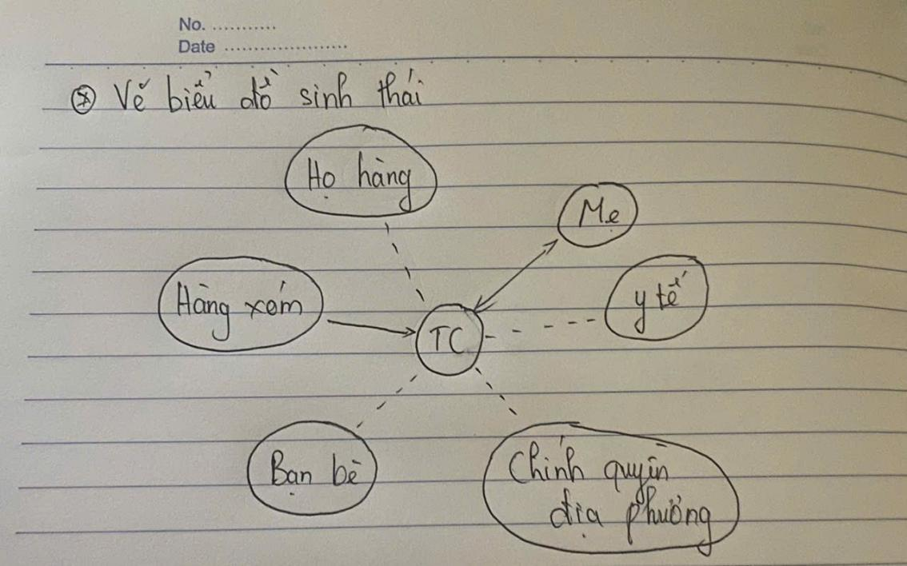
    - Mối quan hệ thân thiết:
+ Mẹ: Đây là mối quan hệ thân thiết nhất trong cuộc sống của Nguyễn Văn A. Mẹ là người đồng hành chính, hỗ trợ cả về tinh thần lẫn thể chất.
Mẹ đóng vai trò quan trọng trong việc chăm sóc và đảm bảo các nhu cầu cơ bản của A, đặc biệt trong bối cảnh sức khỏe suy giảm và điều kiện sống khó khăn.
    - Mối quan hệ xa cách:
+ Họ hàng: Mặc dù họ hàng có tiềm năng hỗ trợ Nguyễn Văn A, mối quan hệ này hiện tại không gắn bó. Nguyên nhân có thể do khoảng cách địa lý, điều kiện kinh tế của họ hàng hoặc sự thiếu quan tâm.
Điều này làm giảm khả năng Nguyễn Văn A nhận được sự hỗ trợ cần thiết từ gia đình mở rộng, khiến anh phụ thuộc nhiều hơn vào mẹ và các nguồn lực khác.
+ Hàng xóm: hàng xóm vẫn quan tâm hỏi han, nhưng do hạn chế vận động khiến Nguyễn Văn A tự ti và khép mình hơn.
+ Bạn bè: Quan hệ với bạn bè cũng xa cách. Hạn chế giao tiếp do khó khăn di chuyển và sự cô lập xã hội khiến Nguyễn Văn A không duy trì được những mối quan hệ bạn bè trước đây.
Anh có thể cảm thấy cô đơn và thiếu nguồn động viên tinh thần từ bạn bè.
+ Y tế: Mối quan hệ với hệ thống y tế còn hạn chế. A không tiếp cận được các chương trình y tế phù hợp, không được phục hồi chức năng, và không có các công cụ hỗ trợ y tế thích hợp (như xe lăn phù hợp địa hình). Điều này ảnh hưởng nghiêm trọng đến sức khỏe và chất lượng cuộc sống của anh.
+ Chính quyền địa phương: Quan hệ với chính quyền địa phương cũng xa cách. A chưa nhận được sự hỗ trợ đúng mức từ các chương trình phúc lợi xã hội, như trợ cấp dành cho người khuyết tật, cải thiện điều kiện sống, hoặc cung cấp phương tiện di chuyển an toàn hơn.
  - Biểu đồ bánh
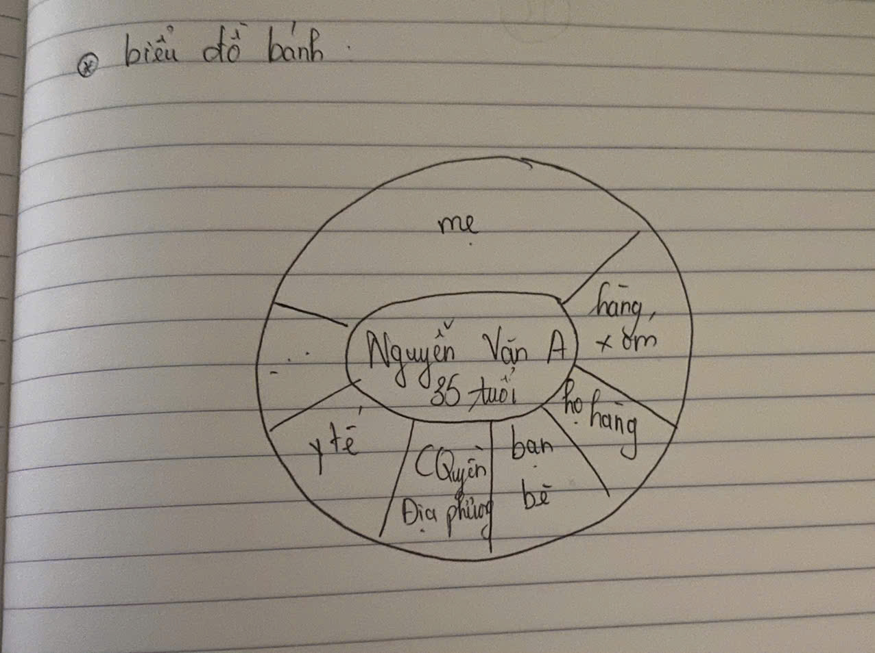

  - Biểu đồ môi trường
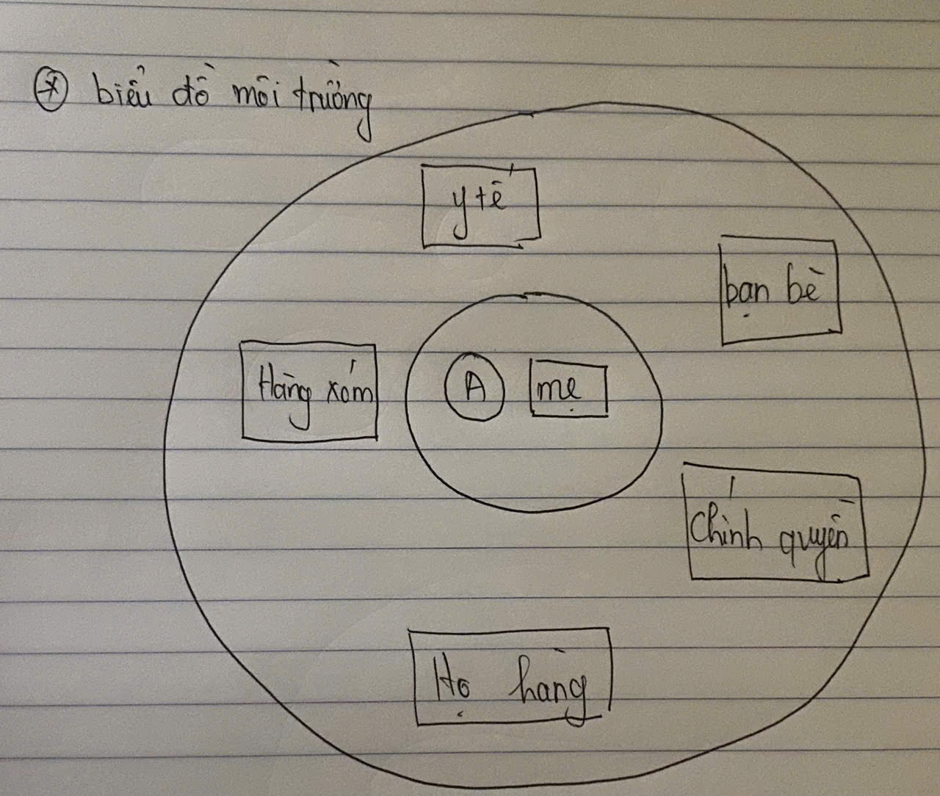

  - Bảng kế hoạch giải quyết vấn đề cho thân chủ
Mục tiêu | Hoạt động cụ thể | Người phụ trách | Thời gian | Kết quả
Cải thiện điều kiện sống | + Kết nối với các tổ chức phi chính phủ và chính quyền địa phương để xin tài trợ xây dựng lại nhà ở.  + Xây dựng lối đi riêng cho xe lăn từ nhà ra ngoài đường lớn, đảm bảo an toàn khi di chuyển.  + Thiết kế và lắp đặt công trình vệ sinh phù hợp (có thanh vịn, độ cao phù hợp với người khuyết tật). | NVCTXH, chính quyền địa phương, các tổ chức PCP, các nhà hảo tâm | 3-4 tháng | Nhà ở được cải thiện, thân thiện với người khuyết tật, có lối đi phù hợp và công trình vệ sinh riêng.
Hỗ trợ thiết bị y tế | + Liên hệ các tổ chức tài trợ để cung cấp xe lăn mới với thiết kế phù hợp địa hình đồi núi.  + Hỗ trợ bổ sung thiết bị hỗ trợ khác như giường nâng, tay vịn trong nhà để giảm áp lực cho người chăm sóc. | NVCTXH | 1-2 tháng | Nguyễn Văn A có xe lăn mới, hiện đại và phù hợp để di chuyển an toàn trên địa hình địa phương.
Tăng cường sinh kế | + Đánh giá khả năng lao động của A để lựa chọn mô hình sinh kế phù hợp (chăn nuôi nhỏ lẻ, làm việc trực tuyến).  + Tổ chức các buổi tập huấn, hướng dẫn kỹ thuật chăn nuôi (nuôi gà, lợn) hoặc kỹ năng làm việc trực tuyến.  + Hỗ trợ nguồn vốn ban đầu (mua con giống, thức ăn chăn nuôi hoặc thiết bị làm việc trực tuyến). | NVCTXH | 2-6 tháng | A có công việc ổn định, tạo ra thu nhập để giảm bớt sự phụ thuộc tài chính vào mẹ.
Hỗ trợ tâm lý và hòa nhập | + Tổ chức các buổi tư vấn tâm lý cá nhân và nhóm để giúp A vượt qua mặc cảm và tăng cường sự tự tin.  + Kết nối A với các câu lạc bộ hoặc hội nhóm người khuyết tật để tham gia các hoạt động xã hội.  + Khuyến khích tham gia các sự kiện cộng đồng (hội chợ, ngày hội việc làm) để tăng cơ hội giao lưu. | NVCTXH, Chuyên gia tâm lý | 3 tháng | A tự tin hơn, giảm cảm giác cô lập, và trở nên tự tin hơn khi giao tiếp, tham gia nhiều vào các hoạt động cộng đồng

  - Các bước triển khai kế hoạch

8.1. Kết nối nguồn lực
    - Mục tiêu: Tìm kiếm và huy động các nguồn lực hỗ trợ Nguyễn Văn A về nhà ở, thiết bị y tế (như xe lăn), và các chương trình phát triển sinh kế.
Các bước triển khai cụ thể:
    - Tìm hiểu thông tin về các tổ chức hỗ trợ:
Nhân viên xã hội cần lập danh sách các tổ chức phi chính phủ, quỹ từ thiện, và các tổ chức xã hội đang hoạt động trong khu vực Nghệ An hoặc các tổ chức chuyên về hỗ trợ người khuyết tật.
Ví dụ: Hội Bảo trợ Người khuyết tật Việt Nam, các tổ chức quốc tế như Red Cross, Habitat for Humanity.
    - Kết nối trực tiếp:
Gửi thư ngỏ hoặc hồ sơ trường hợp chi tiết của Nguyễn Văn A, nêu rõ hoàn cảnh khó khăn, nhu cầu cụ thể (xe lăn mới, cải thiện nhà ở, hỗ trợ sinh kế) và đề xuất hỗ trợ.

    - Vận động cộng đồng:
Tận dụng sự giúp đỡ từ hàng xóm, bạn bè, và chính quyền địa phương để tìm thêm nguồn lực. Có thể tổ chức các chiến dịch gây quỹ cộng đồng qua mạng xã hội hoặc thông qua các chương trình thiện nguyện tại địa phương.
    - Phối hợp với chính quyền địa phương:
Đảm bảo chính quyền tham gia hỗ trợ hoặc đứng ra làm cầu nối với các tổ chức để triển khai hỗ trợ kịp thời.

8.2. Thực hiện cải thiện nhà ở
    - Mục tiêu: Cải thiện môi trường sống của Nguyễn Văn A để phù hợp với nhu cầu của người khuyết tật, đặc biệt là nâng cấp lối đi và các thiết bị hỗ trợ sinh hoạt.
Các bước triển khai cụ thể:
    - Khảo sát hiện trạng nhà ở và lối đi:
+ Nhân viên xã hội phối hợp với đội xây dựng địa phương hoặc chuyên gia để khảo sát thực trạng nhà ở của Nguyễn Văn A.
+ Đánh giá các yếu tố như: địa hình gồ ghề, lối đi không bằng phẳng, thiếu lan can, cửa ra vào hẹp, hoặc nhà vệ sinh không phù hợp.
    - Lập kế hoạch nâng cấp:
Dự thảo kế hoạch cụ thể, bao gồm các hạng mục cần cải thiện như:
+ Lắp đặt đường dốc có tay vịn cho xe lăn.
+ Nâng cấp nền nhà để tránh trơn trượt.
+ Xây dựng nhà vệ sinh phù hợp với người khuyết tật (tay vịn, bệ ngồi tiện dụng).
    - Huy động nguồn lực tài chính:
+ Sử dụng các nguồn lực đã kết nối ở bước trước để đảm bảo tài chính cho việc nâng cấp nhà ở.
+ Liên hệ với các doanh nghiệp địa phương hoặc các đội xây dựng để kêu gọi hỗ trợ chi phí vật liệu hoặc công thợ.
    - Thực hiện cải tạo:
Phối hợp với đội xây dựng để thực hiện cải tạo trong thời gian sớm nhất.
Đảm bảo Nguyễn Văn A và mẹ có nơi ở tạm thời trong thời gian cải tạo (nếu cần thiết).

8.3. Hỗ trợ tâm lý
    - Mục tiêu: Giúp Nguyễn Văn A giảm cảm giác cô lập, nâng cao sức khỏe tinh thần và hòa nhập xã hội.
Các bước triển khai cụ thể:
    - Xây dựng chương trình tư vấn tâm lý:
Hợp tác với các chuyên gia tâm lý hoặc tổ chức có chuyên môn để xây dựng chương trình tư vấn định kỳ.
    - Các buổi tư vấn có thể tập trung vào:
Giúp Nguyễn Văn A vượt qua cảm giác cô lập, mất tự tin.
Định hướng xây dựng mục tiêu sống tích cực hơn.
    - Khuyến khích tham gia hoạt động xã hội:
Liên hệ với các câu lạc bộ, hội nhóm tại địa phương hoặc trực tuyến phù hợp với người khuyết tật để Nguyễn Văn A tham gia.
Ví dụ: Các hoạt động văn hóa, hội nhóm đọc sách, hoặc sự kiện thiện nguyện.
    - Tăng kết nối xã hội:
Tổ chức các sự kiện gắn kết tại địa phương, mời hàng xóm và bạn bè cũ của A tham gia.
Hỗ trợ các phương tiện để Nguyễn Văn A kết nối với bạn bè (như điện thoại thông minh hoặc tài khoản mạng xã hội).

8.4. Đánh giá và điều chỉnh
- Mục tiêu: Đảm bảo kế hoạch được triển khai hiệu quả, ghi nhận các khó khăn phát sinh và có giải pháp điều chỉnh kịp thời.
Các bước triển khai cụ thể:
    - Theo dõi quá trình thực hiện:
Nhân viên xã hội cần thường xuyên kiểm tra tiến độ các hạng mục như: việc cải thiện nhà ở, cung cấp thiết bị y tế, và tiến trình hỗ trợ tâm lý.
Lập bảng theo dõi cụ thể để ghi nhận từng bước thực hiện.
    - Ghi nhận khó khăn:
Ghi nhận những vấn đề phát sinh trong quá trình triển khai, ví dụ như:
+ Thiếu kinh phí trong việc cải thiện nhà ở.
+ Nguyễn Văn A ngại tham gia các buổi tư vấn tâm lý hoặc hoạt động xã hội.
+ Các rào cản từ chính quyền địa phương hoặc tổ chức tài trợ.
    - Điều chỉnh kế hoạch:
    - Đề xuất giải pháp khắc phục khó khăn, chẳng hạn:
+ Tìm thêm nguồn tài trợ hoặc điều chỉnh ưu tiên hạng mục cải thiện nhà ở.
+ Tăng cường vận động tinh thần để Nguyễn Văn A tham gia các hoạt động.
+ Thay đổi cách tiếp cận trong kết nối nguồn lực nếu gặp trở ngại.
    - Đánh giá kết quả:
Cuối cùng, tổ chức các buổi tổng kết để đánh giá hiệu quả của kế hoạch.
Thu thập ý kiến phản hồi từ Nguyễn Văn A, mẹ anh, hàng xóm, và các bên liên quan để rút kinh nghiệm cho các trường hợp tương tự trong tương lai.
  - Vai trò và nhiệm vụ của nhân viên xã hội khi trợ giúp thân chủ
    - Nhà kết nối
Vai trò đầu tiên và quan trọng nhất của nhân viên xã hội là làm "nhà kết nối," tìm kiếm và huy động các nguồn lực từ cộng đồng, các tổ chức xã hội, và chính quyền để hỗ trợ thân chủ. Trong trường hợp của Nguyễn Văn A, nhân viên xã hội cần chủ động tiếp cận các tổ chức phi chính phủ, quỹ từ thiện, hoặc các doanh nghiệp địa phương để tìm kiếm sự hỗ trợ về tài chính, thiết bị y tế, và cải thiện nhà ở. Đồng thời, nhân viên xã hội có trách nhiệm phối hợp với chính quyền địa phương để đảm bảo các nguồn lực được sử dụng đúng mục đích và hiệu quả. Vai trò này yêu cầu nhân viên xã hội phải có kỹ năng giao tiếp tốt, khả năng thiết lập và duy trì các mối quan hệ lâu dài với các bên liên quan.
    - Người đánh giá
Nhân viên xã hội đóng vai trò như một "người đánh giá," thực hiện việc khảo sát và đánh giá toàn diện hoàn cảnh của thân chủ để xác định các vấn đề cần ưu tiên giải quyết. Với Nguyễn Văn A, quá trình đánh giá sẽ bao gồm việc xem xét tình trạng sức khỏe, điều kiện sống, mức độ hỗ trợ từ gia đình và cộng đồng, cũng như khả năng tiếp cận các dịch vụ y tế và xã hội. Từ kết quả đánh giá, nhân viên xã hội có thể lập kế hoạch hành động cụ thể, đảm bảo rằng các giải pháp đưa ra phù hợp với hoàn cảnh thực tế của Nguyễn Văn A. Vai trò này đòi hỏi sự nhạy bén, khả năng phân tích và hiểu rõ nhu cầu của thân chủ.
    - Người tư vấn
Là một "người tư vấn," nhân viên xã hội cần đưa ra các giải pháp thực tế và hướng dẫn thân chủ cùng gia đình thực hiện các giải pháp đó. Trong trường hợp của Nguyễn Văn A, nhân viên xã hội sẽ tư vấn các phương án cải thiện nhà ở, sử dụng thiết bị hỗ trợ như xe lăn, hoặc tham gia các chương trình phục hồi chức năng. Bên cạnh đó, nhân viên xã hội cần hướng dẫn gia đình cách chăm sóc và hỗ trợ Nguyễn Văn A trong sinh hoạt hàng ngày, đồng thời giải thích các quy trình, thủ tục để tiếp cận các chính sách hỗ trợ của nhà nước. Vai trò này đòi hỏi nhân viên xã hội phải có kiến thức sâu rộng về các chính sách xã hội, dịch vụ hỗ trợ, và khả năng trình bày thông tin một cách dễ hiểu.
    - Người bảo vệ quyền lợi
Nhân viên xã hội cần đảm bảo rằng thân chủ được hưởng đầy đủ các quyền lợi theo quy định của pháp luật và chính sách xã hội. Đối với Nguyễn Văn A, điều này bao gồm việc hỗ trợ anh tiếp cận các chương trình trợ cấp dành cho người khuyết tật, các dịch vụ y tế miễn phí, hoặc các dự án hỗ trợ từ nhà nước và tổ chức xã hội. Nếu có bất kỳ rào cản nào từ phía cơ quan chức năng hoặc tổ chức cung cấp dịch vụ, nhân viên xã hội phải đứng ra bảo vệ quyền lợi của thân chủ, thậm chí đưa ra các kiến nghị để cải thiện chính sách. Vai trò này yêu cầu nhân viên xã hội phải hiểu rõ các quy định pháp luật liên quan và có khả năng thương thuyết, bảo vệ thân chủ trước các vấn đề hành chính hoặc xã hội.
    - Người hỗ trợ tinh thần
Cuối cùng, nhân viên xã hội đóng vai trò như một "người hỗ trợ tinh thần," đồng hành cùng thân chủ trong việc vượt qua khó khăn về tâm lý và xây dựng sự tự tin. Với Nguyễn Văn A, việc hỗ trợ tinh thần bao gồm tổ chức các buổi tư vấn tâm lý, khuyến khích anh tham gia các hoạt động xã hội để giảm cảm giác cô lập, và giúp anh nhìn nhận lại giá trị bản thân trong cuộc sống. Nhân viên xã hội cần tạo mối quan hệ tin cậy với Nguyễn Văn A, lắng nghe những lo lắng, chia sẻ những cảm xúc, và khích lệ anh hướng tới một tương lai tích cực. Vai trò này đòi hỏi sự kiên nhẫn, đồng cảm, và kỹ năng giao tiếp tinh tế để thấu hiểu và giúp đỡ thân chủ một cách hiệu quả.
  - Vai trò của nhân viên xã hội trong quá trình hỗ trợ thân chủ
    - Người hỗ trợ trực tiếp
Nhân viên xã hội đóng vai trò quan trọng là người hỗ trợ trực tiếp, cung cấp các dịch vụ trợ giúp thực tế cho thân chủ như tư vấn, kết nối nguồn lực, và hướng dẫn thực hiện các kế hoạch cụ thể. Với Nguyễn Văn A, nhân viên xã hội sẽ trực tiếp làm việc với anh và gia đình để xác định rõ các nhu cầu như cải thiện nhà ở, xe lăn mới, và hỗ trợ sinh kế. Bên cạnh việc tư vấn về các giải pháp phù hợp, nhân viên xã hội sẽ hướng dẫn Nguyễn Văn A cùng gia đình các bước thực hiện, chẳng hạn như cách tiếp cận các tổ chức từ thiện, làm thủ tục để nhận trợ cấp xã hội, hoặc tham gia vào các chương trình phục hồi chức năng. Nhân viên xã hội cũng cần đảm bảo thân chủ hiểu rõ các quyền lợi mà họ được hưởng và hỗ trợ tận tình trong việc thực hiện các thủ tục hành chính. Vai trò này đòi hỏi nhân viên xã hội phải có kiến thức sâu rộng, kỹ năng giao tiếp tốt, và khả năng truyền đạt thông tin một cách rõ ràng và dễ hiểu.

    - Người giám sát
Nhân viên xã hội cũng đảm nhận vai trò là người giám sát, theo dõi tiến độ thực hiện kế hoạch đã đề ra, đảm bảo các mục tiêu được thực hiện đúng tiến độ và đạt hiệu quả tối ưu. Trong quá trình hỗ trợ Nguyễn Văn A, nhân viên xã hội cần lập ra một lịch trình chi tiết và phân công rõ ràng các nhiệm vụ, chẳng hạn như thời điểm bắt đầu cải tạo nhà ở, lịch nhận xe lăn mới, hoặc thời gian tổ chức các buổi tư vấn tâm lý. Việc giám sát cũng bao gồm việc kiểm tra chất lượng các hạng mục thực hiện, như độ an toàn của nhà ở sau cải tạo, tính phù hợp của thiết bị hỗ trợ, hoặc sự tham gia của thân chủ vào các buổi tư vấn và hoạt động xã hội. Nhân viên xã hội cần ghi nhận mọi khó khăn phát sinh trong quá trình thực hiện, từ thiếu kinh phí, chậm trễ từ phía tổ chức hỗ trợ, đến sự miễn cưỡng của thân chủ, để từ đó kịp thời điều chỉnh kế hoạch. Vai trò giám sát yêu cầu sự kỹ lưỡng, trách nhiệm cao, và khả năng xử lý tình huống linh hoạt.
    - Người thúc đẩy hòa nhập
Nhân viên xã hội đóng vai trò là người thúc đẩy hòa nhập, khuyến khích và tạo điều kiện để thân chủ tham gia các hoạt động xã hội, từ đó xây dựng sự gắn kết với cộng đồng. Với Nguyễn Văn A, nhân viên xã hội cần tổ chức hoặc kết nối anh với các sự kiện xã hội, hội nhóm dành cho người khuyết tật, hoặc các chương trình thiện nguyện tại địa phương. Ví dụ, nhân viên xã hội có thể mời Nguyễn Văn A tham gia các câu lạc bộ đọc sách, các buổi giao lưu văn hóa, hoặc các hội thảo về kỹ năng sống dành cho người khuyết tật. Ngoài ra, cần tạo điều kiện để anh kết nối với hàng xóm và bạn bè thông qua các hoạt động nhỏ như gặp gỡ, trò chuyện hoặc tham gia các sự kiện cộng đồng. Vai trò này không chỉ giúp Nguyễn Văn A giảm cảm giác cô lập mà còn tạo ra cơ hội để anh xây dựng mạng lưới hỗ trợ xã hội mới. Nhân viên xã hội cần kiên nhẫn khuyến khích, đồng thời cung cấp các công cụ hỗ trợ cần thiết như phương tiện di chuyển hoặc thiết bị công nghệ để thân chủ dễ dàng tham gia các hoạt động.

    - Người vận động chính sách
Cuối cùng, nhân viên xã hội giữ vai trò là người vận động chính sách, đề xuất các chính sách phù hợp hơn để hỗ trợ người khuyết tật tại địa phương. Trong trường hợp của Nguyễn Văn A, nhân viên xã hội có thể nhận thấy rằng các chương trình trợ giúp hiện tại chưa đủ đáp ứng nhu cầu thực tế, chẳng hạn như thiếu thiết bị y tế chất lượng, hạn chế trong chương trình phục hồi chức năng, hoặc sự khó khăn trong việc tiếp cận các chính sách xã hội. Từ đó, nhân viên xã hội sẽ thu thập dữ liệu thực tế, bao gồm các khó khăn mà Nguyễn Văn A gặp phải và những hạn chế của chính sách hiện tại, để xây dựng các đề xuất chính sách cụ thể. Ví dụ, có thể đề xuất các chương trình hỗ trợ xe lăn cho người khuyết tật ở vùng nông thôn, cải thiện cơ sở hạ tầng cho người khuyết tật tại địa phương, hoặc tổ chức các khóa đào tạo nghề phù hợp. Ngoài việc vận động chính quyền địa phương, nhân viên xã hội cũng có thể liên kết với các tổ chức xã hội để đưa ra các chiến dịch vận động thay đổi nhận thức cộng đồng về quyền lợi của người khuyết tật. Vai trò này đòi hỏi nhân viên xã hội phải có hiểu biết sâu sắc về chính sách xã hội, khả năng trình bày thuyết phục, và sự tận tâm để bảo vệ quyền lợi của thân chủ.

- KẾT LUẬN
Công tác xã hội đối với người khuyết tật tại huyện Tương Dương, tỉnh Nghệ An, đặc biệt qua trường hợp của Nguyễn Văn A, đã cho thấy tầm quan trọng của việc xây dựng một hệ thống hỗ trợ toàn diện và lâu dài, phù hợp với điều kiện đặc thù của một huyện miền núi còn nhiều khó khăn. Với vai trò trung tâm, nhân viên xã hội không chỉ là người trực tiếp hỗ trợ thân chủ trong việc giải quyết các vấn đề cụ thể như cải thiện nhà ở, cung cấp thiết bị y tế, hay tư vấn tâm lý, mà còn đóng vai trò như một nhà kết nối, tạo dựng mối liên kết giữa thân chủ với cộng đồng, các tổ chức phi chính phủ và chính quyền địa phương. Trong một môi trường mà điều kiện kinh tế hạn chế và cơ sở hạ tầng chưa hoàn thiện, vai trò của nhân viên xã hội càng trở nên quan trọng hơn bao giờ hết.
Thông qua việc đánh giá toàn diện về hoàn cảnh của Nguyễn Văn A, nhân viên xã hội có thể xác định rõ các ưu tiên, từ đó xây dựng các kế hoạch hỗ trợ phù hợp và khả thi. Đặc biệt, trong một khu vực mà người khuyết tật thường gặp khó khăn trong việc tiếp cận các dịch vụ cơ bản như y tế, giáo dục, và các chính sách xã hội, nhân viên xã hội phải chủ động tìm kiếm các nguồn lực từ bên ngoài để bù đắp những thiếu hụt tại địa phương. Các giải pháp như kết nối với các tổ chức từ thiện để cung cấp xe lăn phù hợp với địa hình, cải tạo nhà ở đảm bảo an toàn, hoặc tổ chức các buổi tư vấn tâm lý định kỳ cho người khuyết tật là minh chứng rõ nét cho vai trò hỗ trợ trực tiếp của nhân viên xã hội. Đồng thời, họ cũng đảm nhận nhiệm vụ giám sát, theo dõi tiến độ thực hiện các kế hoạch, đảm bảo mọi hoạt động được thực hiện đúng tiến độ, hiệu quả, và đáp ứng các mục tiêu đề ra.
Không chỉ dừng lại ở việc hỗ trợ thực tế, nhân viên xã hội còn đóng vai trò là người thúc đẩy hòa nhập cộng đồng, giúp người khuyết tật như Nguyễn Văn A vượt qua cảm giác cô lập và xây dựng sự tự tin. Việc tổ chức hoặc kết nối thân chủ tham gia các hoạt động xã hội, hội nhóm tại địa phương không chỉ giúp nâng cao sức khỏe tinh thần mà còn tạo cơ hội để họ mở rộng mối quan hệ và hòa nhập tốt hơn với cộng đồng xung quanh. Đây là yếu tố quan trọng để người khuyết tật không chỉ sống mà còn có thể tham gia một cách tích cực vào các hoạt động xã hội, từ đó khẳng định giá trị của bản thân và giảm thiểu sự phụ thuộc.
Một khía cạnh quan trọng khác trong công tác xã hội tại huyện Tương Dương là vai trò vận động chính sách. Nhân viên xã hội cần đóng vai trò là cầu nối giữa người khuyết tật và chính quyền, đề xuất các chính sách hỗ trợ phù hợp với đặc thù địa phương, chẳng hạn như tăng cường cơ sở hạ tầng cho người khuyết tật, cải thiện các chương trình trợ cấp xã hội, hoặc phát triển các dự án phục hồi chức năng miễn phí. Việc thu thập dữ liệu thực tế từ các trường hợp cụ thể như Nguyễn Văn A và phân tích những rào cản mà họ gặp phải sẽ cung cấp cơ sở quan trọng để vận động chính quyền điều chỉnh các chính sách hiện hành, đồng thời xây dựng các chương trình hỗ trợ toàn diện và bền vững hơn.
Nhìn chung, công tác xã hội đối với người khuyết tật tại huyện Tương Dương không chỉ dừng lại ở việc giải quyết các khó khăn trước mắt mà còn hướng tới mục tiêu lâu dài là tạo dựng một môi trường sống thân thiện, hòa nhập, và đảm bảo quyền lợi cho người yếu thế. Điều này đòi hỏi sự nỗ lực và phối hợp chặt chẽ giữa nhân viên xã hội, chính quyền địa phương, cộng đồng, và các tổ chức hỗ trợ. Mỗi vai trò của nhân viên xã hội, từ hỗ trợ trực tiếp, giám sát tiến độ, thúc đẩy hòa nhập đến vận động chính sách, đều cần được thực hiện với tinh thần trách nhiệm cao và sự thấu cảm sâu sắc. Đối với huyện miền núi như Tương Dương, nơi mà người khuyết tật thường gặp nhiều rào cản cả về vật chất lẫn tinh thần, công tác xã hội không chỉ là trách nhiệm xã hội mà còn là một biểu hiện của giá trị nhân văn, góp phần xây dựng một cộng đồng công bằng, bền vững và tràn đầy tình yêu thương.

TÀI LIỆU THAM KHẢO
(1) Bộ Lao động - Thương binh và Xã hội (2023), Báo cáo tình hình thực hiện chính sách trợ giúp xã hội cho người khuyết tật năm 2023, Hà Nội.
(2) Chính phủ (2013), Nghị định quy định mức trợ cấp ưu đãi đối với người có công với cách mạng, số 101/2013/NĐ-CP, ngày 04/9/2013.
(3) Phòng Lao động - Thương binh và Xã hội huyện Tương Dương (2024), Báo cáo thống kê người khuyết tật tại huyện Tương Dương, Nghệ An.
(4) Sở Lao động - Thương binh và Xã hội tỉnh Nghệ An (2023), Tổng quan chính sách hỗ trợ người khuyết tật tại khu vực miền núi, Nghệ An.
(5) Thời báo Xã hội (2024), Người khuyết tật ở vùng cao: Câu chuyện về nghị lực và khó khăn, https://thoibaoxahoi.vn/nguoi-khuyet-tat-vung-cao, ngày 10/10/2024.

